МИНИСТЕРСТВО ПРОСВЕЩЕНИЯ РОССИЙСКОЙ ФЕДЕРАЦИИ
Министерство образования Оренбургской области
Администрация Александровского района
МБОУ "Кутучевская ООШ"

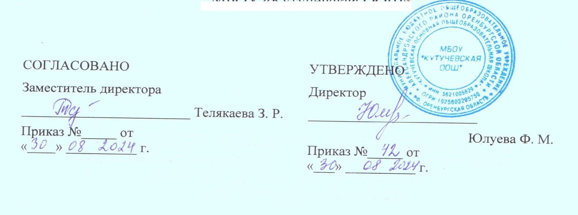

Рабочая программа
по внеурочной деятельности
«Математика вокруг нас»
в 1, 2 классах (34 часа).

Кутучево
2024 г.

Пояснительная записка

Программа курса внеурочной деятельности для 1 – 2 классов «Математика вокруг нас» разработана в соответствии с требованиями Федерального государственного образовательного стандарта начального общего образования, требования к основной образовательной программе начального общего образования. Рабочая программа по внеурочной деятельности направленность программы «математическая грамотность» «Математика вокруг нас» составлена на основе «Рабочей программы по математике» (Математика. Рабочие программы. Предметная линия учебников М. И. Моро и др. 1—2 классы. — М.: Просвещение, 2023.). Она учитывает возрастные особенности детей, их интересы к предметам математического цикла.
Содержание курса направлено на воспитание интереса к предмету, развитию наблюдательности, геометрической зоркости, умения анализировать, догадываться, рассуждать, доказывать, умения решать учебную задачу творчески. Содержание может быть использовано для показа учащимся возможностей применения тех знаний и умений, которыми они овладевают на уроках математики.
Данный курс состоит из двух разделов: «Занимательная математика» и «Геометрия вокруг нас» и предназначен для обучающихся 1-2 классов.
Целью изучения курса «Математика вокруг нас» является формирование у обучающихся способности определять и понимать роль математики в мире, в котором они живут, высказывать хорошо обоснованные математические суждения и использовать математику так, чтобы удовлетворять в настоящем и будущем потребности, присущие созидательному, заинтересованному и мыслящему гражданину.

Планируемы результаты освоения курса «функциональная грамотность» «математическая грамотность»

Программа обеспечивает достижение следующих личностных, метапредметных результатов.

Личностные результаты изучения курса:
- развивать любознательность к изучению математики;
-обеспечить прочное и сознательное овладение системой математических знаний и умений, необходимых для применения в практической деятельности, для изучения смежных дисциплин;
- формировать умение учиться.
- формирование умения следовать устным инструкциям

Метапредметные результаты изучения курса:
Познавательные:
- осваивать способы решения проблем творческого и поискового характера: работа над проектами и исследованиями;
- использовать различные способы поиска, сбора, обработки, анализа и представления информации;
- овладевать логическими действиями сравнения, обобщения, классификации, установления аналогий и причинно-следственных связей, построений рассуждений, отнесения к известным понятиям;
- использовать знаково-символические средства, в том числе моделирование;
- ориентироваться в своей системе знаний: отличать новое от уже известного;
- делать предварительный отбор источников информации: ориентироваться в потоке информации;
- добывать новые знания: находить ответы на вопросы, используя учебные пособия, свой жизненный опыт и информацию, полученную от окружающих;
- перерабатывать полученную информацию: сравнивать и группировать объекты;
- преобразовывать информацию из одной формы в другую.
Регулятивные:
- проявлять познавательную и творческую инициативу;
- принимать и сохранять учебную цель и задачу, планировать ее реализацию, в том числе во внутреннем плане;
- контролировать и оценивать свои действия, вносить соответствующие коррективы в их выполнение;
- уметь отличать правильно выполненное задание от неверного;
- оценивать правильность выполнения действий: самооценка и взаимооценка, знакомство с критериями оценивания.
Коммуникативные:
- адекватно передавать информацию, выражать свои мысли в соответствии с поставленными задачами и отображать предметное содержание и условия деятельности в речи;
- слушать и понимать речь других;
- совместно договариваться о правилах работы в группе;
- доносить свою позицию до других: оформлять свою мысль в устной и письменной речи (на уровне одного предложения или небольшого текста);
- учиться выполнять различные роли (лидера, исполнителя, критика).

Содержание курса
Вводное занятие «Математика – царица наук» (1ч.). Знакомство с целями, задачами и содержанием внеурочного занятия «математическая грамотность».

«Занимательная математика» (13 ч.) Решение занимательных задач в стихах, логических задач, задач с неполными, лишними, нереальными данными. Загадки - смекалки. Обратные задачи. Задачи с изменением вопроса. Решение нестандартных задач. Задачи с многовариантными решениями.

«Геометрическая мозаика» (20ч.) Конструирование многоугольников из деталей
Танграмма, игры с шахматными фигурами, прятки с фигурами, математические игры

Календарно-тематическое планирование

№ | Тема | Кол-во часов | Дата проведения
 | Вводное занятие - 1 час | 1
1 | Математика – царица наук
«Математика вокруг нас» - 13часов
2 | Математика – это интересно | 1
2. | Волшебная линейка | 1
3. | Работа на платформе Учи.ру | 1
4 | «Спичечный» конструктор | 1
5 | Числовые головоломки | 1
6 | Числовые головоломки | 1
7 | Математическая игра «Волшебная яблоня» | 1
8 | Математические игры «Восстанови путь Карлсона» | 1
9 | Работа на платформе Учи.ру | 1
10 | Математическая карусель. | 1
11 | Математическая викторина. | 1
12 | Игра в магазин.Монеты. | 1
13 | Работа на платформе Учи.ру | 1
14 | Танграм: древняя китайская головоломка. | 1
15 | Танграм: древняя китайская головоломка. | 1
16 | Конструирование многоугольников . | 1
17 | Путешествие точки. | 1
18 | Работа на платформе Учи.ру | 1
20 | Весёлая геометрия | 1
21 | Работа на платформе Учи.ру | 1
22 | Задачи-смекалки. | 1
23 | Задачи-смекалки. | 1
24 | Прятки с фигурами | 1
25 | Работа на платформе Учи.ру | 1
26 | Уголки | 1
27 | Уголки | 1
28 | Работа на платформе Учи.ру | 1
29 | Работа на платформе Учи.ру | 1
30 | Математическое путешествие. | 1
31 | Работа на платформе Учи.ру | 1
32 | Секреты задач | 1
33 | Математические игры | 1
33 | Урок – игра математическая карусель | 1
34 | Урок – игра математическая карусель | 1

